ГОУ Центр образования № 1865
Северного окружного управления образования города Москвы
Номинация «Научно-исследовательская и проектная деятельность»

Мировой океан

Электронное пособие по теме
«Комплексная географическая характеристика Мирового океана»

Авторы учащиеся 8 Б класса:
Воронин Сергей Сергеевич
Казак Елена Борисовна,
Мусатов Владимир Олегович,
Решетов Владислав

Руководители проекта:
Жиляева Ирина Георгиевна, учитель информатики
Тищенко Надежда Ивановна, учитель географии

Научный консультант:
Новенко Дмитрий Васильевич, к.п.н., методист ЦИТУО Деапртамента образования г. Москвы

Москва 2010
ВВЕДЕНИЕ
Темой настоящей работы является изучение экономико-географической характеристики Мирового океана.

Актуальность: проблема перенаселения Земли, изменения климата, недостаток природных ресурсов влекут за собой проблемы, связанные использованием ресурсов Мирового океана, экономико-географического и экологического характера, возникновения претензий к изменению морских границ в акватории Мирового океана. Это требует серьезного изучения Мирового океана.

Цель:
Подготовить электронное пособие по курсу «География материков и океанов» по теме: «Комплексная географическая характеристика Мирового океана».

Задачи:
- выявить особенности физико-географического положения океанов;
- изучить историю открытий, исследования океанов;
- изучить влияние природно-климатических условий на хозяйственную деятельность населения проживающего на побережье океана;
- Подобрать и проанализировать литературу, сайты Интернета по теме “Мировой океан”
- изучить литературу для наиболее полного исследования поставленных задач;
- Подобрать иллюстрированный, фактографический материал по теме проектной деятельности
- подготовить электронное пособие по теме: «Комплексная географическая характеристика Мирового океана».

Гипотеза: безконтрольная хозяйственная деятельность человека влияет на изменение экологического состояния, сокращение биологических ресурсов, исчезновение многих видов фауны и флоры Мирового океана.

Использованные методы
Теоретические:
- изучение особенностей физико-географичекого положения Мирового океана;
- изучение истории открытий, исследований океана;
- изучение влияния природно-климатических условий на формирование особенностей Мирового океана, архитектуру, быт, традиции, пищу, одежду, хозяйственную деятельность населения прибрежной зоны.
Практические (индивидуальные и групповые):
- изучение методики и технологии изготовления презентации в Microsoft PowerPoint;
- Изучение методики и технологии работы с цифровыми картами ГИС «Живая география» и с электронным учебником «Кирилла и Мефодия»;
- использование Интернет-ресурсов для подбора фактографического и иллюстрированного материала
- просмотр и подбор фактографического и иллюстрированного материала из научно-популярной литературы и периодической печати

Краткий литературный обзор
Для изучения исследуемой темы нами были рассмотрены материалы, опубликованные в Библиотеке энциклопедий для юношества, в книге Вагнера Б.Б. «По океанам и континентам», в Универсальной энциклопедии для юношества – Земля, позволившие глубже изучить особенности Мирового океана. Бью Риффенбург Великие Первооткрыватели. Королевское географическое общество. Использовались статьи из журналов «В мире животных» и «Разноцветные дороги», где был подобран очень интересный иллюстрированный материал. Исследовательские работы Вегенера А. Происхождение континентов и океанов, Гусева А. М. Основы океанологии, Гусева А. М. Антарктида, Моисеева П. А. Биологические ресурсы Мирового океана. Океан и атмосфера позволили расширить знания о формировании Мирового океана, состоянию флоры и фауны, изменениям климата и др. Основной картографический материал был получен из ГИС Живая география и электронного пособия Кирилла и Мефодия.

Собственные результаты:
- Углубление знаний об особенностях физико-географического положения Мирового океана; об истории открытий, исследований океана; влияния природно-климатических условий на формирование особенностей Мирового океана, архитектуру, быт, традиции, пищу, одежду, хозяйственную деятельность населения прибрежной зоны.
- Освоение и использование Microsoft PowerPoint для создания электронного пособия.
- Углубленное изучение методики работы с ГИС «Живая география», электронным учебником «Кирилла и Мефодия»
- Создание электронного пособия по курсу «География материков и океанов» по теме: «Комплексная географическая характеристика Мирового океана».
Пояснительная записка к презентации «Мировой океан»
В основе презентации заложено два меню — одно в виде Меню-карты, основное меню всего мультимедийного проекта. Здесь есть возможность перейти к вопросу о «Истории исследования» Мирового океана и к «Великим географическим открытиям».
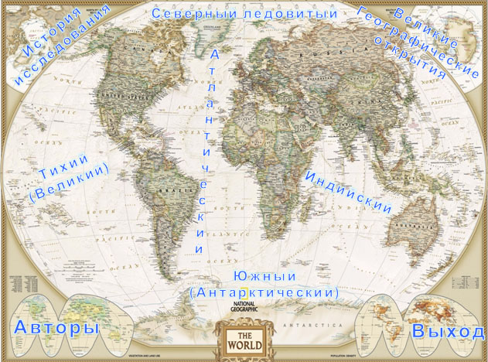

В нижней части слайда есть переходы к сообщению об Авторах и к Выходу из презентации.
В разделе «Великие географические открытия» рассказывается о пяти известных путешественниках: Христофоре Колумбе, Френсисе Дрейке, Магеллане, Васко да Гама и Джеймсе Куке. Показаны карты их путешествий, даны некоторые факты биографии.

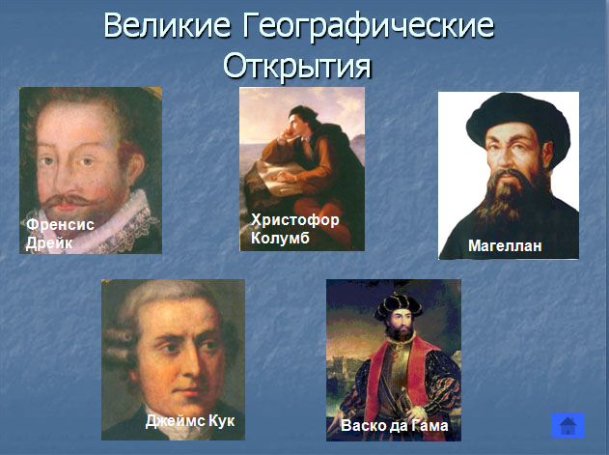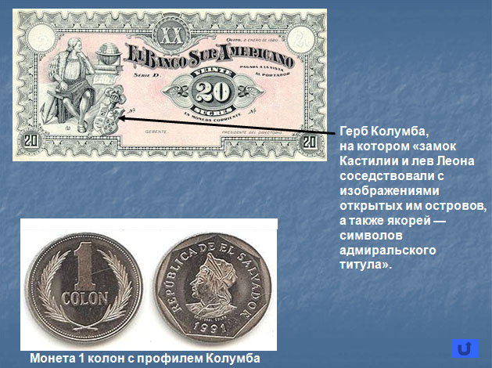

Кнопка  позволяет перейти ко второму меню — Главному Меню презентации «Мировой океан».

Главное Меню включает основные направления изучения Мирового океана. При работе использован интерфейс в виде управляющих кнопок, позволяющих возвращаться в Главное Меню из любого места презентации. Можно выбирать интересующие Вас темы и изучать их отдельно, не просматривая всю презентацию.
Главное Меню:

- Площадь
- Состав
- Объем
- Рельеф дна
- Соленость
- Температура
- Воды океана
- Моря
- Биологические ресурсы
- Хозяйство
- В мире интересного

Разделы «Площадь», «Состав» и «Объем» представляют собой карты и таблицы с нанесенными на них количественными характеристиками.
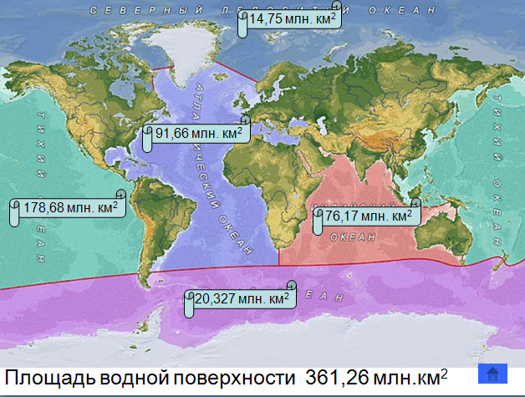
Раздел «Рельеф дна» содержит карты, схемы и фотографии, описывающие особенности рельефа дня Мирового океана, рассказывающих об основных частях дна — подводных окраин материка, ложе океана, глубоководных желобах и срединно-океанических хребтах.
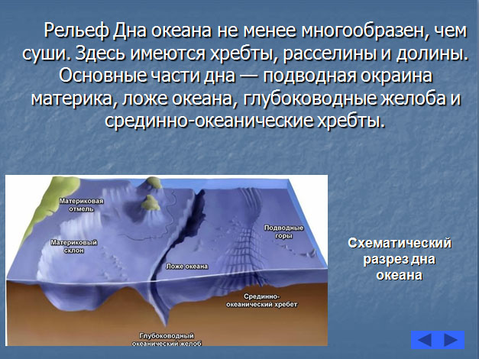
В разделах «Соленость» и «Температура» рассмотрены факторы, влияющие на соленость и температуру вод Мирового океана.
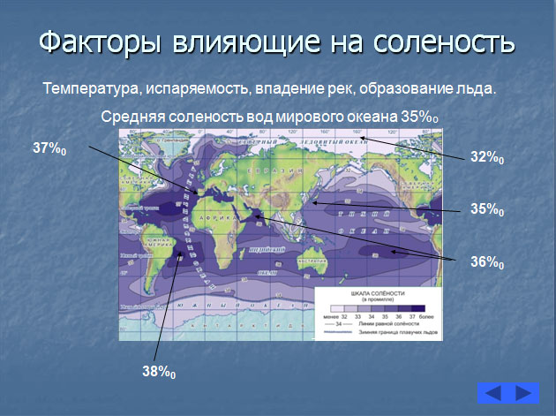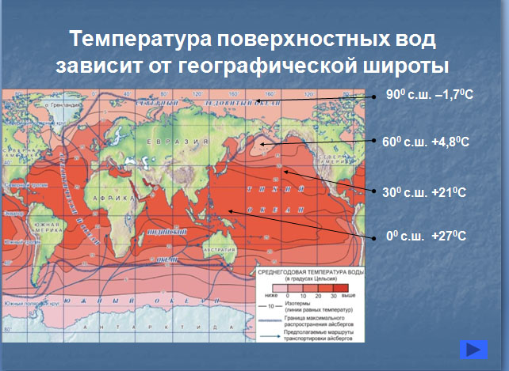
В разделе «Воды океана» выделены два подраздела — «Течения» и «Волны».
Раздел «Течения» рассматривает особенности возникновения течений, направление движения теплых и холодных течений. Карты и схемы получены при помощи ГИС Живая география и КИМ.
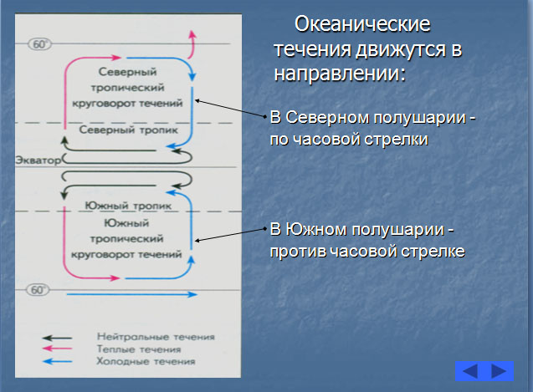
В разделе «Волны» рассмотрены причины образования волн, дается классификация волн по происхождению, приводится Шкала волн.

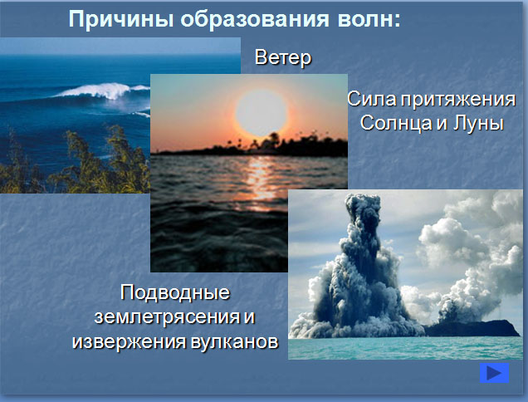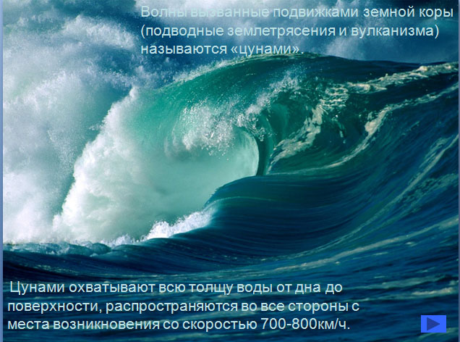
Раздел «Биологические ресурсы» рассматривается распространение и многообразие живых организмов в зависимости от разных факторов
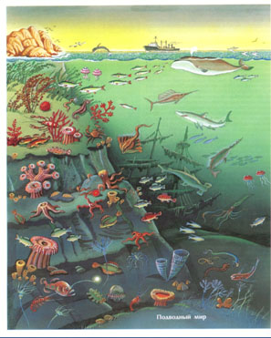
Раздел «Моря» включает сообщение о самых крупных и самых малых морях, о самом пресном и самом соленом море.
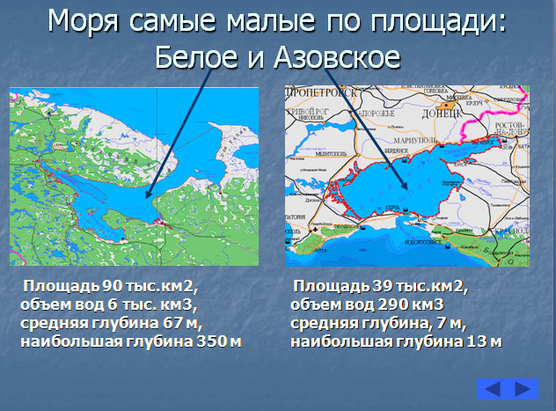
В разделе «Хозяйственная деятельность» сообщается о огромных запасах нефти и газа, крупных запасах железо-марганцевых руд и других полезных ископаемых, которые скрывают воды Мирового океана. Отмечается, что человечество еще только приступает к использованию энергетических ресурсов Мирового океана, в том числе энергии приливов. Добыча соли, рыбный промысел, туризм — это только малая толика того, что может нам дать Мировой океан. Но при добыче полезных ископаемых не надо забывать о экологии, о сохранении вод Мирового океана в чистоте и сохранности.
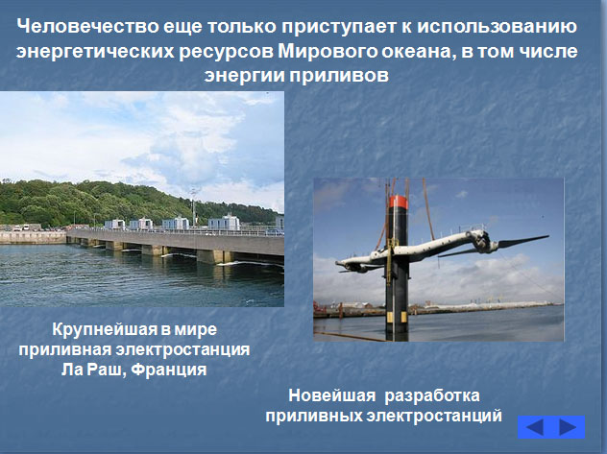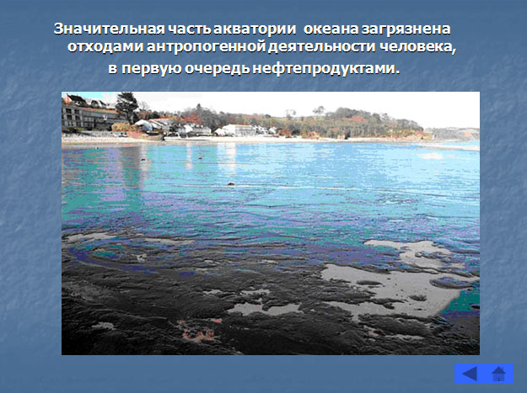

В «Мире интересного» можно прочитать об различных фактах и гипотезах, которые мы мало знаем, о необычных явлениях и жителях морских глубин.
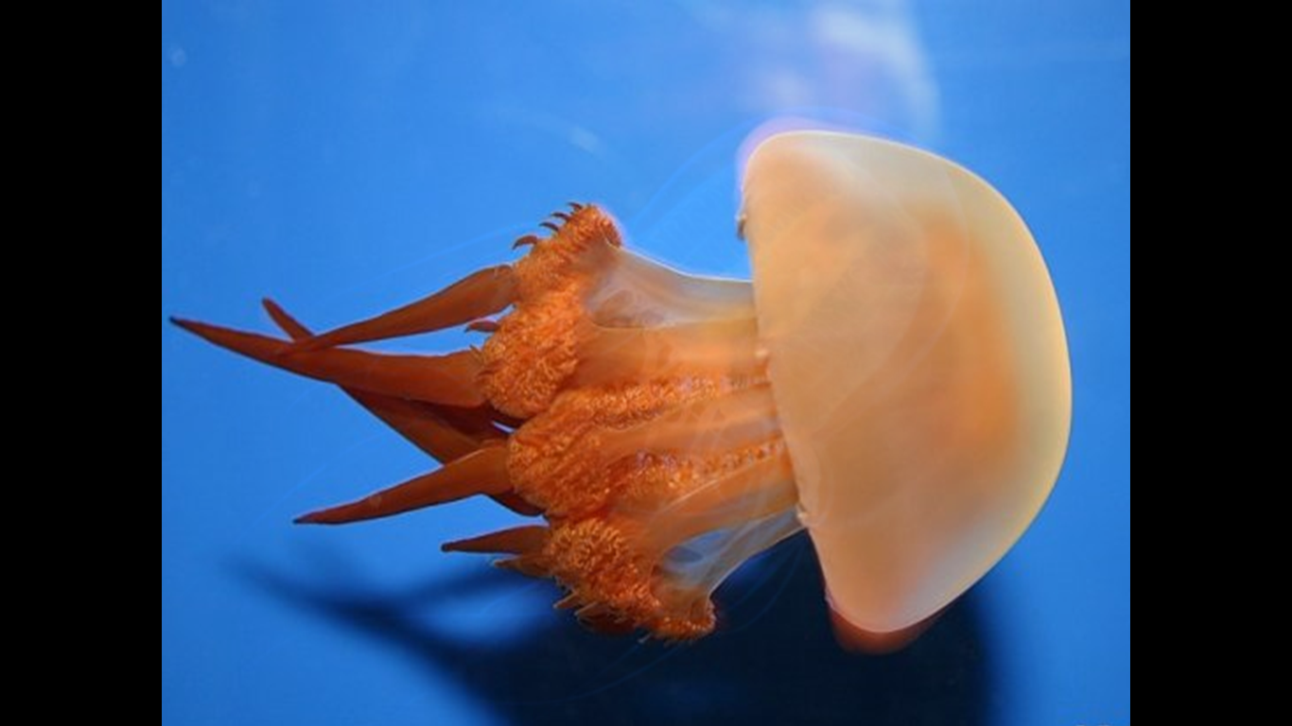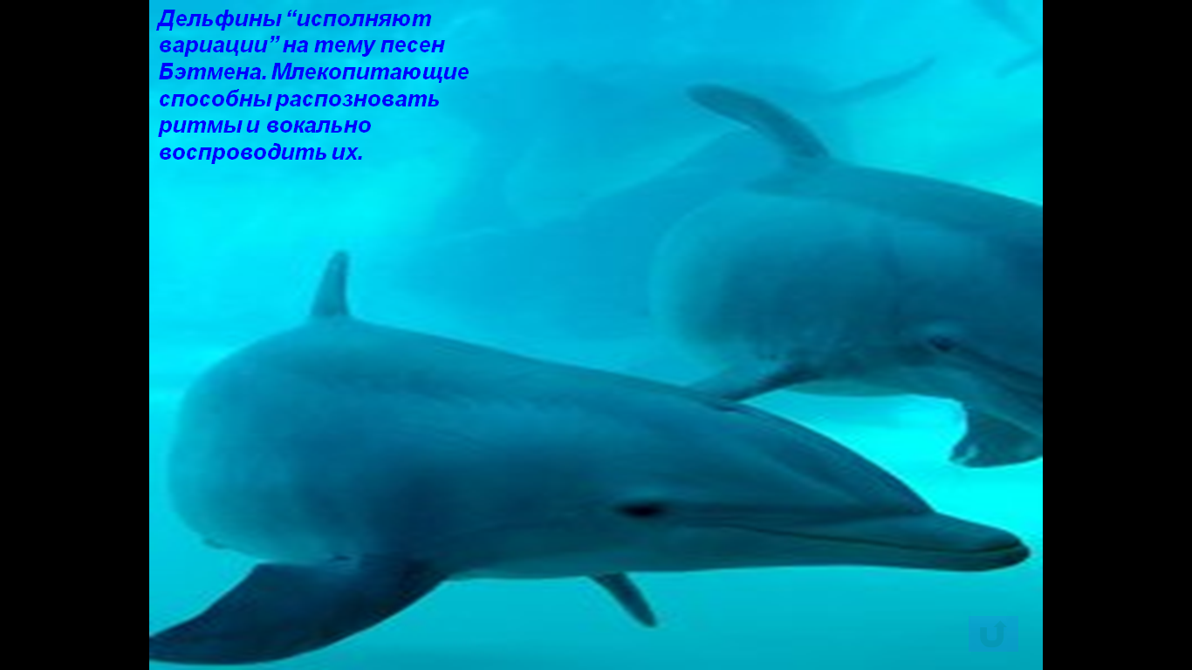
Из Меню-карты мы можем переходить на слайды, посвященные каждому океану.: Тихому, Северном Ледовитому, Атлантическому, Индийскому и Южному океанам.
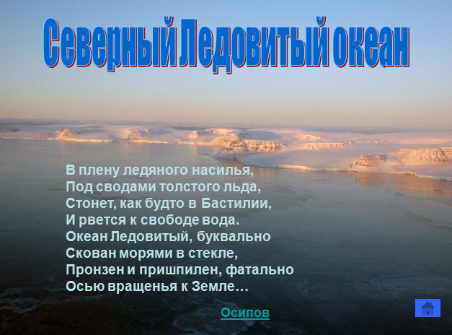

Выводы
Океан определяет многие черты природы Земли:
- отдает атмосфере накопленное тепло
- питает ее влагой, часть которой переносится на сушу
- оказывает влияние на климат, почву, растительный и животный мир суши
Океан – источник морепродуктов, многих полезных ископаемых, энергии.
Океан самая просторная дорога, связывающая материки.

В процессе работы было найдено и использовано много нового и интересного фактографического и иллюстрированного материала по теме «Комплексная географическая характеристика Мирового океана».
Создано электронное пособие по теме: «Комплексная географическая характеристика Мирового океана»

Данное электронное пособие можно использовать в качестве обучающей программы при изучении темы «Мировой океан» в курсе географии 6 и 7 класса.
Список использованной литературы и обучающих электронных программ
Литература
- Библиотека энциклопедий для юношества. Америка и Австралия/Сост. В.Б.Новичков. – М.: Издательский дом «Современная педагогика», 2001.
- Вагнер Б.Б. По океанам и континентам. – М.: Московский лицей, 2001.
- Вегенер А. Происхождение континентов и океанов / Пер. с нем. П. Г. Каминского под ред. П. Н. Кропоткина. — Л.: Наука, 1984.
- Гусев А. М. Основы океанологии. — М.: Изд-во МГУ, 1983.
- Гусев А. М. Антарктида. Океан и атмосфера.. — М.: Просвещение, 1983.
- Захаров Л. А. Введение в промысловую океанологию. — Калининград: 1998.
- Моисеев П. А. Биологические ресурсы Мирового океана. — 2-е изд. — М.: Агропромиздат, 1989
- Степанов В. Н. Океаносфера. — М.: Мысль, 1983.
- Универсальная энциклопедия для юношества. Земля/Сост. А.М.Берлянд. – М.: Издательский дом «Современная педагогика», 2001.
- Шамраев Ю. И., Шишкина Л. А. Океанология. — Л.: Гидрометеоиздат, 1980. —
Журнальные статьи
- Барышева.Е. Несостоявшаяся экспедиция. – Разноцветные дороги «Путевой журнал», 2002, №5, с.28-31.
- Климов.В. Дикая кустарниковая собака. – В мире животных, 2006, №4, с. 18-21.
- Михайлов К. Непонятные звери: утконос и ехидна. – В мире животных, 2006, №4, с.20-25.
- Никольская А. Австралия. - Разноцветные дороги «Путевой журнал», 2003, № 6, с.14-19.
- Пышный М. В объективе – рыбы. - В мире животных, 2002, №1, с.42-47.
Учебные пособия
- Коринская В.А. География материков и океанов. 7 класс.Ч1. – М.: Дрофа, 2005
Электронные пособия
- Школьная геоинформационная система. ГИС Живая география. – М.: Институт новых технологий, ЗАО «КБ Панорама», 2006.
- Лобжанидзе А.А., Дармограй Н.В., Алейникова А.М. Электронное пособие. Уроки Кирилла и Мефодия.7 класс. – М., 2005.
Интернет сайты
- http://www.ocean.ru
- http://www.nationalgeographic.com

